Процедура проходження ЗНО-2020
ІНФОРМАЦІЙНІ МАТЕРІАЛИ | 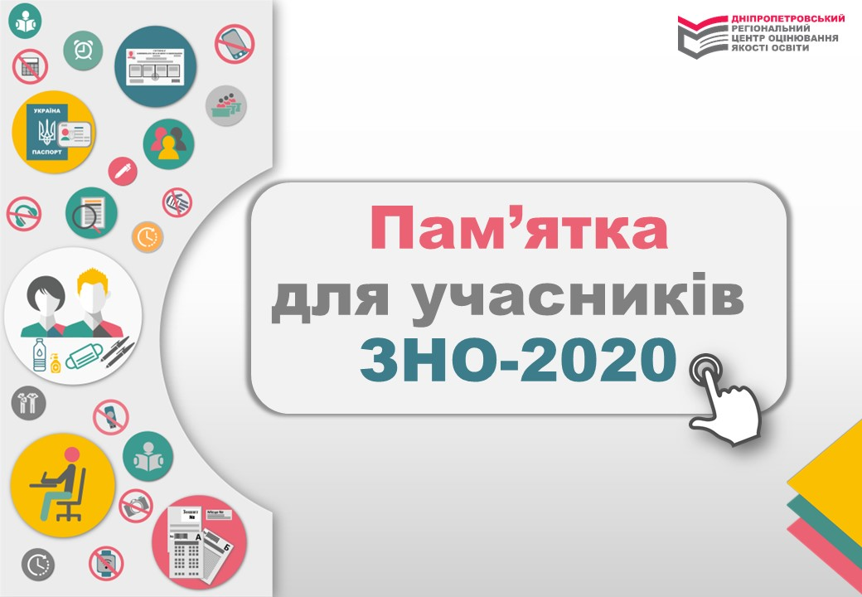
СЕРТИФІКАТ | За умови успішної реєстрації для участі в зовнішньому незалежному оцінюванні (ЗНО) Дніпропетровський регіональний центр оцінювання якості освіти (ДпРЦОЯО) надіслав Вам рекомендованим листом (який Ви повинні були отримати в поштовому відділенні або який Вам було видано в закладі освіти):  - сертифікат ЗНО-2020 (Сертифікат);  - реєстраційне повідомлення учасника ЗНО.  Сертифікат* виконує разом з іншими документами функцію перепустки до пунктів проведення ЗНО, у ньому проставляють відмітки про проходження тестувань, він містить номер та PIN-код, які потрібні для входу до інформаційної сторінки учасника ЗНО. | *Сертифікат потрібно ретельно зберігати.  Пам’ятайте, що без Сертифіката Ви не зможете взяти участь у ЗНО. У разі втрати або пошкодження Сертифіката звертайтеся до ДпРЦОЯО, докладніше…
ІНФОРМАЦІЙНА  СТОРІНКА | Інформаційна сторінка* є Вашим особистим джерелом інформації. Вона містить у собі реєстраційні дані, з неї Ви роздруковуєте запрошення-перепустку до пунктів ЗНО, а після проходження тестування – інформаційну картку з результатами тестувань. | *Вхід на інформаційну сторінку можливий через сайт Українського центру оцінювання якості освіти (УЦОЯО) www.testportal.gov.ua або сайт ДпРЦОЯО
ЗАПРОШЕННЯ-  ПЕРЕПУСТКА | Про місце проходження ЗНО, час, дату та проміжок часу*, протягом якого Вам рекомендовано прибути до пункту проведення ЗНО (пункт тестування) і пройти процедуру допуску, Ви дізнаєтеся із запрошення-перепустки.  Запрошення-перепустка НЕ надсилатиметься поштою. Вам потрібно роздрукувати її зі своєї інформаційної сторінки. | *Зверніть увагу на те, що цей проміжок визначено для кожного навчального предмета окремо. Неможливість його дотримання не є перешкодою для допуску Вас до пункту тестування, крім випадку запізнення
НАПЕРЕДОДНІ  ТЕСТУВАННЯ | Уважно ознайомтеся з переліком пунктів тестування, зазначеним у запрошенні-перепустці.  Маршрути проїзду до пунктів проведення ЗНО | *Заздалегідь визначте маршрути доїзду до пунктів тестування та передбачте додатковий час на випадок проблем із транспортом тощо

Зверніть увагу!

Якщо Ви маєте певне хронічне захворювання і, як наслідок, постійно підвищену температуру або інші симптоми, подібні до ознак гострого респіраторного захворювання, зверніться до лікаря для отримання довідки, яка це підтвердить, і покажіть її медичному працівникові, який оглядатиме Вас біля пункту тестування.

Якщо ви підозрюєте у себе початок респіраторного захворювання або вже захворіли – не потрібно йти до пункту тестування! Ви маєте право на участь у додатковій сесії, докладніше...
У ДЕНЬ  ТЕСТУВАННЯ | У день тестування візьміть із собою:  - Сертифікат;  - документ, на підставі якого Вас зареєстровано для участі в ЗНО;  - запрошення-перепустку;  - засіб індивідуального захисту (респіратор чи захисну маску (1–2 шт.), у тому числі виготовлені самостійно);  - антисептик для рук;  - дві-три ручки із чорнилом чорного кольору, та, за бажанням, прозору пляшку із негазованою питною водою.  Прибудьте до пункту тестування не пізніше 10:50. Для уникнення скупчень біля входу до пункту тестування допуск учасників до пункту розпочнеться о 9:50.  Увага! Якщо Ви прибудете до пункту тестування після 10:50, Вас не буде допущено до участі в ЗНО. | *Якщо такий документ оформлено іноземною мовою, візьміть їз собою його нотаріально засвідчений переклад українською мовою.  *Якщо такий документ було визнано недійсним (у тому числі у зв'язку із втратою, обміном, скасуванням, закінченням терміну дії), візьміть із собою інший документ, що посвідчує особу.
НА ВХОДІ  ДО ПУНКТУ  ТЕСТУВАННЯ | Процедура допуску до пункту тестування передбачає проходження термометрії й ідентифікації учасників ЗНО. Ви, як й інші учасники ЗНО, обов’язково маєте одягнути захисну маску так, щоб були покриті ніс і рот, інакше Вас не буде допущено до пункту тестування. Перед входом до пункту тестування медичний працівник виміряє Вам температуру тіла та перевірить наявність ознак респіраторного захворювання.  Після вимірювання температури Ви маєте пройти процедуру ідентифікації.  НА ВХОДІ ДО ПУНКТУ ТЕСТУВАННЯ ПРЕД’ЯВІТЬ*:  - Сертифікат ЗНО-2020;  - документ, на підставі якого Вас зареєстровано для участі в ЗНО (серію (за наявності) та номер якого зазначено в Сертифікаті);  - нотаріально засвідчений переклад українською мовою документа (для осіб, які пред'являють документ, оформлений іноземною мовою);  - запрошення-перепустку.  Вам потрібно буде зняти захисну маску (дещо спустити за одне вушко), розгорнути документи і тримати їх так, щоб працівник міг порівняти Ваше обличчя з обличчям на фотокартках у документі та Сертифікаті.  Після проходження процедури ідентифікації одягніть захисну маску. | *Увага! Паперові копії, фото в телефоні Сертифіката та/або документа, що посвідчує особу, НЕ ДАЄ Вам ПРАВА НА ДОПУСК до пункту тестування
НЕ ДОПУСК  ДО ПУНКТУ  ТЕСТУВАННЯ | ВАС НЕ ДОПУСТЯТЬ ДО ПУНКТУ ТЕСТУВАННЯ В РАЗІ:  1. Непред'явлення:  – Сертифіката;  – документа, що посвідчує особу.  – нотаріально засвідченого перекладу українською мовою документа (для осіб, які пред'являють документ, оформлений іноземною мовою).  2. Наявності симптомів респіраторного захворювання або підвищеної температури тіла (вище 37,2 ⁰С)*.  3. Запізнення (вхід до пункту тестування припиняється рівно о 10.50). | *Якщо Вас не допущено до пункту тестування через наявні симптоми респіраторного захворювання або підвищеної температури тіла (вище 37,2⁰С і вище), Ви маєте право на додаткову сесію, докладніше...
У ПУНКТІ  ТЕСТУВАННЯ | Дізнайтеся про номер аудиторії*, у якій Ви будете проходити ЗНО. Далі прямуйте до аудиторії за вказівниками, дотримуючись правил соціального дистанціювання.  Перш ніж увійти до аудиторії, радимо відвідати санітарну кімнату і помити руки.  Перед аудиторією повторно пройдіть процедуру ідентифікації (це потрібно для того, щоб інструктори переконалися, що Ви зайшли до визначеної аудиторії) – приспустіть захисну маску та пред’явіть інструкторові документ, що посвідчує особу, і Сертифікат. Інструктор укаже на Ваше робоче місце. | *Зазначено в алфавітному списку учасників тестування, що розміщується, як правило, біля входу до пункту тестування.
ПОПЕРЕДЖЕННЯ | Учаснику зовнішнього оцінювання забороняється*:  1) приносити до пункту тестування небезпечні предмети або речовини, що становлять загрозу для життя та здоров’я людини;  2) використовувати в пункті тестування засоби зв’язку, пристрої зчитування, обробки, збереження та відтворення інформації;  3) протягом часу, відведеного для виконання сертифікаційної роботи:  – заважати іншим учасникам зовнішнього оцінювання виконувати роботу;  – спілкуватися в будь-якій формі з іншим учасником зовнішнього оцінювання під час виконання сертифікаційної роботи;  – списувати відповіді на завдання сертифікаційної роботи в іншого учасника зовнішнього оцінювання;  – виносити за межі аудиторії зошити із завданнями сертифікаційної роботи, їх окремі аркуші, бланки відповідей;  – мати при собі або на своєму робочому місці засоби зв’язку, пристрої зчитування, обробки, збереження та відтворення інформації (пам’ятайте, що НАВУШНИКИ та ФЛЕШКИ теж заборонені), а також окремі елементи, які можуть бути складовими частинами відповідних технічних засобів чи пристроїв, друковані або рукописні матеріали, інші засоби, предмети, прилади, що не передбачені процедурою ЗНО (крім дозволених виробів медичного призначення, про наявність яких учасник зовнішнього оцінювання повинен повідомити працівникам пункту зовнішнього оцінювання до початку виконання роботи);  – псувати майно закладу, у приміщенні якого розміщується пункт тестування, чи майно осіб, які перебувають у такому пункті;  – персоналізувати сертифікаційну роботу (зазначати на бланку(ах) відповідей свої прізвище, ім’я, по батькові, телефон, електронну адресу тощо). | *Недотримання зазначених правил є підставою для позбавлення Вас права продовжити роботу над завданнями та анулювати Ваш результат ЗНО. В аудиторіях пункту тестування може здійснюватися контроль за допомогою металодетекторів!
В АУДИТОРІЇ ТЕСТУВАННЯ | В аудиторії тестування Ви повинні покласти заборонені пристрої, засоби, предмети, прилади на спеціально відведене місце для їхнього зберігання (телефон(и) потрібно вимкнути)*. Засоби індивідуального захисту (запасні маски) та антисептик для рук можна покласти на свій робочий стіл і, за потреби, скористатися.  Переконайтеся, що на індивідуальній паперовій наліпці, наклеєній на Вашому робочому столі, указані Ваші прізвище, ім’я, по батькові.  Ретельно перевірте, щоб номер Вашого робочого місця, зошита сертифікаційної роботи та наліпок зі штрих-кодом на бланку(ках) відповідей були однаковими. | *Якщо Ви маєте при собі дозволені вироби медичного призначення (слуховий апарат, глюкометр тощо), повідомте про це працівників аудиторії до початку виконання роботи
ПІД ЧАС ПРОЦЕДУРИ ТЕСТУВАННЯ | Уважно вислухайте промову інструктора та виконайте запропоновані ним дії.  Під час тестування Ви можете вийти з аудиторії за власною потребою*, але час, проведений за межами аудиторії, не додається до часу, відведеного на виконання сертифікаційної роботи. | *Якщо виникне потреба в медичній допомозі, зверніться до медичного працівника, який чергує в пункті тестування
ЗВЕРНІТЬ УВАГУ! | Якщо стосовно Вас допущено порушення процедури проведення ЗНО (неправильний відлік часу, відведеного на виконання сертифікаційної роботи, дії або бездіяльність працівників пункту тестування, що негативно вплинули на якість виконання сертифікаційної роботи тощо), ДО ВИХОДУ із пункту тестування подайте уповноваженій особі УЦОЯО апеляційну заяву* щодо порушення процедури проведення ЗНО. | *Розгляд таких заяв здійснює регламентна комісія при ДпРЦОЯО, рішення якої Вам буде надіслано поштою, докладніше…
ПІСЛЯ ЗАВЕРШЕННЯ ВИКОНАННЯ ТЕСТУ | Після завершення виконання сертифікаційної роботи Ви повинні здати бланк(и) відповідей, а зошит сертифікаційної роботи залишити на своєму робочому місці*.  До виходу із пункту тестування переконайтеся в тому, що у Вашому Сертифікаті проставлено відмітку про проходження ЗНО із певного предмета! | *Протягом 30 хвилин після завершення ЗНО в пункті тестування Ви зможете отримати свій зошит в аудиторії, де проходили ЗНО, або вестибюлі пункту
РЕЗУЛЬТАТИ ЗНО | Інформація про час (день) оголошення результатів ЗНО з кожного предмета заздалегідь оприлюднюється на сайті УЦОЯО та на сайті ДпРЦОЯО. У визначений час (день) результат ЗНО з певного предмета буде розміщено на Вашій інформаційній сторінці!  Якщо у Вас виникнуть сумніви щодо об’єктивності оцінювання сертифікаційної роботи, Ви маєте право подати апеляційну заяву щодо результатів ЗНО*. | *Відповідну заяву можна подати до апеляційної комісії при Українському центрі оцінювання якості освіти (м. Київ) протягом 5 календарних днів з урахуванням дня офіційного оголошення результатів, докладніше…
ДОДАТКОВА СЕСІЯ | Якщо Ви з поважної причини не змогли взяти участь в основній сесії ЗНО з одного або кількох предметів, Ви маєте право звернутися до ДпРЦОЯО із відповідною заявою(ами), яка(і) міститиме прохання про реєстрацію на додаткову сесію ЗНО. У заяві(ах) потрібно зазначити причину, з якої Ви не змогли взяти участь в основному тестуванні. Подати заяву(и) потрібно протягом п’яти робочих днів, ураховуючи день тестування, на якому Ви були відсутні. До заяви(заяв) обов’язково додайте документальне підтвердження поважності причини пропуску тестування(нь). Докладніше...

